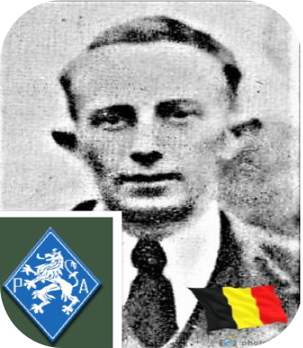
Delchef Guillaume - 41 ans

Lieu & date de naissance : Herstal, 15-08-1901

Profession : D'abord coiffeur et ensuite le 10-10-1941, il entre en service commandé comme ouvrier limeur à l'usines Pieper à Herstal, il y organisera du sabotage.

Domicile : 177, Rue Pied du Bois Gilles – 4040 Herstal

Arrestation le : 10-07-1942 dénonciation de la part de Albert Polis. Incarcéré à St Léonard, ensuite citadelle de Liège - il fut torturé par la Gestapo.

Procès le : 29-07-1942 Kriegsgericht de l’OFK 589 Lüttich

Condamnation à mort : 29-07-1942

Lieu & date de décès : fusillé à la Citadelle de Liège le mercredi 05-08-1942 à 6h00

Motif de l'exécution : pour « avoir favorisé des idées bolcheviques » & Sabotage

Inhumation : Hechtel tombe 45 - Herstal – Cimetière de Rhées - Carré militaire

Infos : Fut soldat au 3e chasseurs à pied.
Entré en résistance fin 1940 au Front Wallon. Entré le 02-10-1941 aux P.A.
Le 10-10-1941, il entre en service commandé comme ouvrier limeur à l'usines Pieper à Herstal, il y organisera du sabotage et organisera avec le contremaître Beterman un groupe de 80 résistants, il fondera le journal de combat intérieur « L'étincelle ».
Homme d'action et courageux, il accomplira de périlleuses missions de sabotage, notamment le moteur du groupe Beterman, sabotage de pièces de mitrailleuses.
Il est nommé Commandant militaire aux usines Pieper.

Reconnu à titre posthume comme Prisonnier Politique et comme Résistant Armé affilié aux Partisans Armés (P.A.).
On trouve une croix commémorative à son nom dans l'enclos des fusillés de la Citadelle de Liège – I02 - 45

Nom de guerre

Conjoint : DESSERS Joséphine – 1 fille

Autopsie :

Dossier allemand n°

